**대기실**

**대기실 기획서**

곽우진

# ¶ History

|  |  |  |
| --- | --- | --- |
| 날짜 | 작성 내용 | 비고 |
| 2023-11-26 | * 기획서 작성 시작 |  |
|  |  |  |
|  |  |  |
|  |  |  |
|  |  |  |
|  |  |  |

# 1. 서론

## 1-1. 개요

* 해당 문서는 대기실의 내용을 담은 문서이다.
* 해당 문서는 대기실의 게임 설정 및 시작과 관련된 기능을 서술한다.
* 해당 문서는 대기실의 커스터마이징 기능을 기술한다.

## 1-2. 기획 의도

* 게임 시작 전 유저 간의 소통을 하기 위한 공간을 만들고자 한다.
* 각 유저 별로 별개의 모습으로 대기실을 꾸미도록 하여 게임 모드 이외의 재미 요소를 해당 콘텐츠를 통해 찾고자 한다.
* 대기실 커스터마이징 요소를 통해 유저가 포인트를 모으고, 이를 상점에서 사고자 하는 당위성을 부여한다.

# 2. 대기실 (게스트 모드)

## 2-1. 기본 설명

* 통상적인 대기실의 시스템을 말한다.
* 오브젝트 확인, 이동, 게임 준비, 유저 간 상호작용의 기능이 수행된다.

## 2-2. 기본 조작

|  |  |
| --- | --- |
| **입력** | **기능** |
| **키보드(활자)** | - 채팅 입력 |
| **F키** | - 오브젝트와 상호작용 |
| **마우스 좌 클릭** | - 준비/취소 기능 수행  - Enter키의 기능 수행 |
| **Enter키** | - 채팅 후 해당 내용 전송 |
| **W, A, S, D** | - 유저 오브젝트 이동 |

## 2-3. UI 배치도

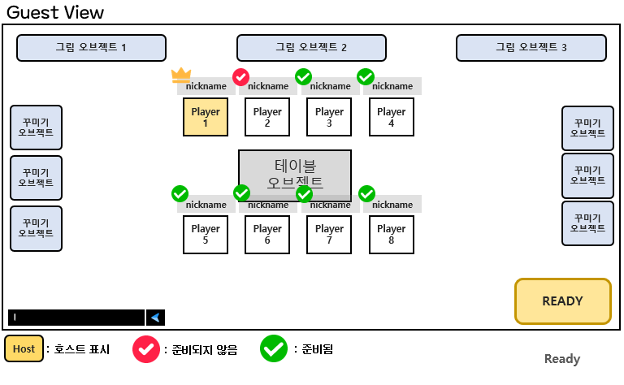

* 위의 이미지는 대기실 (게스트 모드)를 Top뷰에서 봤을 때를 가정했을 때의 가상 UI 배치도이다.
* 게스트는 각 대기실에 비치된 오브젝트와의 상호작용, 게임 준비/취소, 유저 간 상호작용을 할 수 있다.

|  |  |  |  |  |
| --- | --- | --- | --- | --- |
| **No** | **Name** | **UI Img** | **내용** | |
| 1 |  |  | - 호스트가 대기실에 비치한 오브젝트를 뜻한다.  - F키를 통한 상호작용이 불가능하다. | |
| 2 |  |  | - 호스트가 대기실에 비치한 오브젝트를 뜻한다.  - F키를 통해 상호작용이 가능하다.  - 상호작용시 화면 중앙에 그림을 확대해서 출력한다. | |
| 3 |  |  | - 유저 오브젝트의 상단에 닉네임이 표시된다.  - 닉네임 좌측 상단에 현재 유저의 상태를 알 수 있는 그림을 표시한다. | |
|  | - 게스트 전용 표시  - 해당 유저가 게임 준비가 되지 않은 상태임을 표시한다. |
|  | - 게스트 전용 표시  - 해당 유저가 게임 준비가 된 상태임을 표시한다. |
|  | - 호스트 전용 표시  - 해당 유저가 현재 대기방의 호스트임을 표시한다. |

## 2-4. 인 게임 대기실 UI

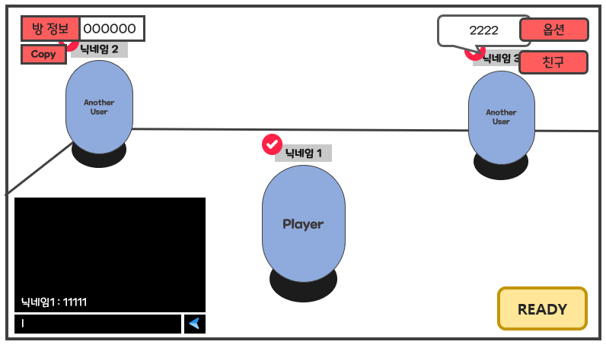

|  |  |  |  |  |
| --- | --- | --- | --- | --- |
| **No** | **Name** | **UI Img** | **내용** | |
| 1 |  |  | - 현재 대기실의 방 번호를 출력한다.  - 해당 번호는 방을 찾아오는 데 사용된다.  - 방 번호는 총 6자리의 숫자로 이루어진다.  - 하단 Copy 버튼을 통해 방 번호를 복사 가능하다. | |
| 2 |  |  | - 유저의 대기실 접속 이후의 채팅 내역을 출력한다.  - Enter or 우측하단 전송 버튼 클릭을 통해 채팅 입력이 가능하다.  - 채팅을 했을 시, 현재 대기실에 있는 전체 유저가 이를 확인한다.  - 채팅 내용을 유저 오브젝트 상단 말풍선을 통해 표시한다. | |
| 3 |  |  | - 유저의 닉네임 표시 상단에 출력  - 만약 해당 유저가 새로운 채팅을 쳤다면 그 내용으로 덧씌운다.  - 생성 후 5초간 아무런 채팅이 없다면 자동으로 제거된다. | |
| 4 |  |  | - 옵션 UI를 출력한다.  - 옵션 UI에 대한 자세한 내용은 **‘옵션 기획서’** 참고 | |
| 5 |  |  | - 친구 UI를 출력한다.  - 친구 UI에 대한 자세한 내용은 **‘친구 기획서**’ 참고 | |
| 6 |  |  | - 게스트 모드의 유저에게만 표시된다.  - 마우스 클릭을 통해 해당 버튼을 누르는 것으로 게임 준비/취소가 가능하다. | |
|  | - 현재 유저가 준비되지 않았음을 표시한다.  - 유저 오브젝트 상단 닉네임에 붉은 체크 표시가 붙는다. |
|  | - 현재 유저가 준비되었음을 표시한다.  - 유저 오브젝트 상단 닉네임이 초록 체크 표시가 붙는다. |

## 2-5. 레이어 순서

* 버튼 > 말풍선 > 닉네임 > 유저 오브젝트 > 꾸미기 오브젝트

## 2-6. 그림 오브젝트 상호작용

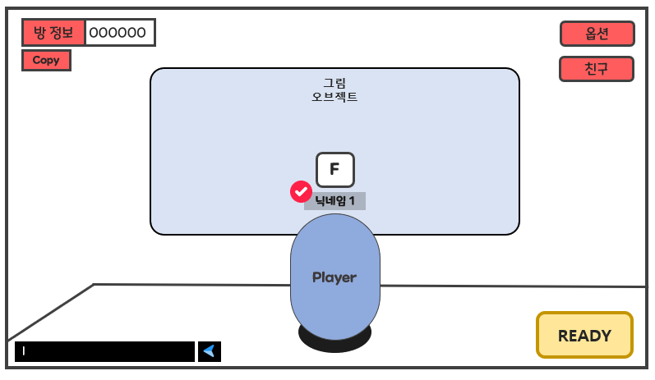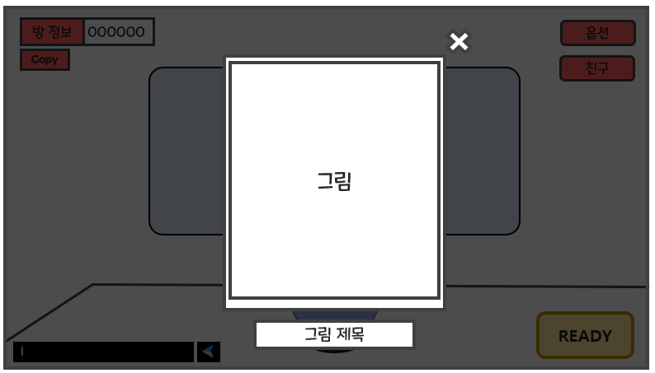

* 유저가 상호작용 가능한 오브젝트(그림)에 가까이 다가갔을 경우, 유저 상단에 F키 이미지를 출력해 위와 같이  
  해당 버튼을 누르라는 가이드 역할을 하도록 한다.
* 유저 인식 범위 : **추후 작성 예정**

|  |  |  |  |
| --- | --- | --- | --- |
| **No** | **Name** | **UI Img** | **내용** |
| 1 |  |  | - 호스트 유저가 지정한 그림과 해당 그림의 제목을 출력한다. |
| 2 |  |  | - 그림 오브젝트의 우측 상단에 위치한다.  - 해당 버튼을 클릭했을 때 호스트가 지정한 그림과 그 제목을 비활성화 한다. |

# 2. 대기실 (호스트 모드)

## 2-1. 기본 설명

* 호스트 모드는 게스트 모드를 기반으로 하되, 호스트가 방에 가진 몇가지 권한과 기능이 추가된다.

## 2-2. UI

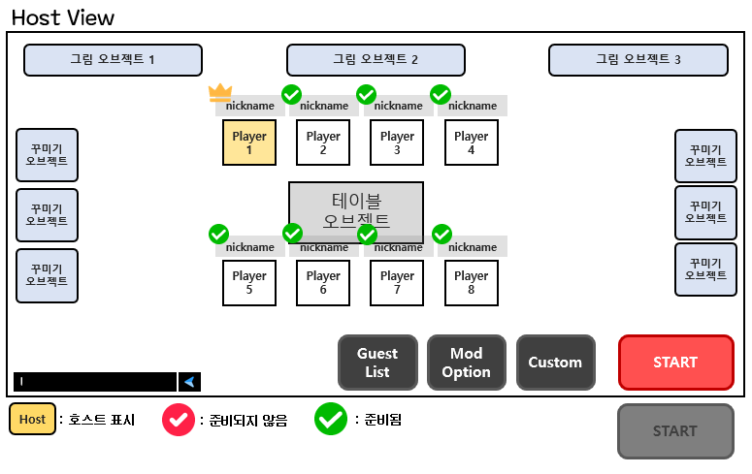

* Sd

|  |  |  |  |
| --- | --- | --- | --- |
| **No** | **Name** | **UI Img** | **내용** |
|  |  |  | - 게임의 시작이 이루어지는 버튼이다.  - 모든 유저가 준비 상태일 때에만 우측의 빨간 버튼이 활성화된다.  - 현재 대기실의 유저 중 하나라도 준비하지 않았다면, 빨간 버튼이 활성화되지 않으며 하단의 회색 버튼으로 출력한다. |
| 1 |  |  | - 현재 대기실에 있는 유저 리스트를 출력한다.  - 마우스 커서를 상단에 올렸을 때 리스트가 출력되다가, 커서를 버튼 위에서 때면 리스트가 비활성화된다. |
| 2 |  |  | - 유저 리스트 상단에 마우스 커서를 올렸을 때 출력되는 창  - 해당 오브젝트를 벗어나지 않으면 리스트가 비활성화되지 않는다.  - 리스트 상단은 현재 대기실의 HOST 명을 출력한다.  - 리스트의 길이는 하단의 7칸으로 일정하다.  - 친구 유저의 초대, 강제 퇴장의 기능을 수행한다.  - ‘+’ 버튼을 눌러 대기실 친구 유저 초대가 가능하다.  - ‘X’ 버튼을 눌러 대기실 유저 강제 퇴장이 가능하다. |
| 3 |  |  | - 해당 버튼을 통해 현재 대기실의 게임 설정을 바꾼다.  - 해당 버튼은 다른 유저가 대기실에 들어온 상황에서도 기능한다. |
| 4 |  |  | - 모드 옵션 버튼을 클릭했을 때 호스트 화면 중앙에 출력된다.  - 게임 모드의 변경이 가능하다.  - 해당 게임의 라운드를 얼마나 진행할 것인지 가능하다.  - 라운드 수는 1~8까지 조정 가능하다.  -우측 상단 X 표시를 통해 비활성화가 가능하다. |
| 5 |  |  | - 커스터마이징 뷰를 출력한다.  - 자세한 내용은 ‘대기실 커스터마이징 기획서’ 참고 |

# 3. 커스터마이징

## 3-1. 기본 설명

* 대기실의 커스터마이징은 언제든 가능하다.
* 단, 이는 프리셋의 저장에 한하며, 저장한 프리셋을 적용시키는 것은 호스트가 새롭게 방을 만들었을 때만 가능하다.
* 자세한 건 ‘대기실 커스터마이징 기획서’ 참고

# N. 예외 처리

|  |  |
| --- | --- |
| **예외 상황** | **예외 처리** |
| 룰렛을 돌리던 중 게임을 나갔을 경우 | - 룰렛 회전 애니메이션이 실행되기 전 미리 보상을 받기로 계산했던 유저에게 그대로 보상을 증정한다. |
|  |  |
|  |  |
|  |  |